INFORME SEMANAL CAUCIONES – 14/06/2019

CAUCION
PESOS

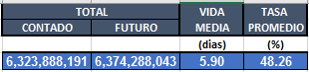

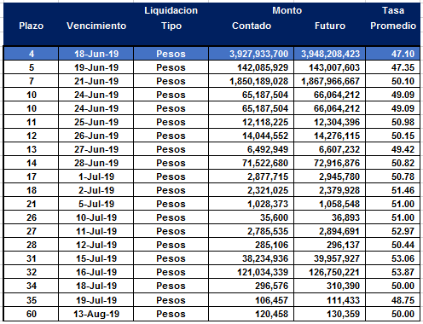

VARIACION SEMANAL DE LA CAUCION EN PESOS

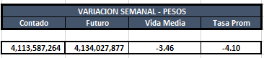

La caucion en pesos tuvo un crecimiento enorme comparado con el cierre de la semana.

Respecto del cierre de la semana pasada la caución en subió el 202% mientras que la vida media disminuyó en -3.46 días.
La tasa promedio cayó significativamente en -4.10%.
DOLARES
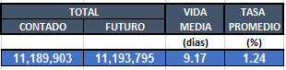
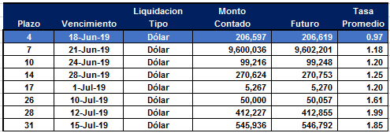

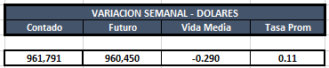

La cantidad de dólares colocados en caución aumentó en la semana subiendo un 9.40% respecto del cierre anterior.
La vida media de la colocación se mantuvo casi sin cambio al igual que la tasa promedio.

